TRƯỜNG ĐẠI HỌC VINH  KHOA GDCT | CỘNG HÒA XÃ HỘI CHỦ NGHĨA VIỆT NAM  Độc lập - Tự do - Hạnh phúc
DANH SÁCH GIẢNG VIÊN THAM GIA GIẢNG DẠY
CHƯƠNG TRÌNH ĐÀO TẠO THẠC SĨ
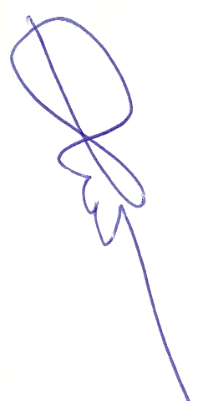
NGÀNH: LÝ LUẬN VÀ PPDH BỘ MÔN GIÁO DỤC CHÍNH TRỊ
TT | Họ và tên | Đơn vị | Học hàm, học vị
1 | Nguyễn Thái Sơn | Khoa GDCT -Trường SP | PGS.TS
2 | Trần Cao Nguyên | Khoa GDCT-Trường SP | TS
3 | Bùi Thị Cần | Khoa GDCT-Trường SP | TS
4 | Nguyễn Thị Mỹ Hương | Khoa GDCT-Trường SP | TS
5 | Nguyễn Văn Sang | Khoa GDCT-Trường SP | TS
6 | Lê Thị Nam An | Khoa GDCT-Trường SP | TS
7 | Nguyễn Thị Hải Yến | Khoa GDCT-Trường SP | TS
8 | Đinh Trung Thành | TTGDTX -Trường ĐHV | PGS.TS
9 | Trần Viết Quang | Khoa CT-BC-Trường KHXH&NV | PGS.TS
10 | Vũ Thị Phương Lê | Khoa CT-BC-Trường KHXH&NV | TS
11 | Phạm Thị Bình | Khoa CT-BC-Trường KHXH&NV | TS
12 | Phan Văn Tuấn | Khoa CT-BC-Trường KHXH&NV | TS
13 | Lê Thị Thanh Hiếu | Khoa CT-BC -Trường KHXH&NV | TS
14 | Nguyễn Văn Trung | Khoa DL&CTXH | TS
15 | TS Nguyễn Văn Đại | Khoa Luật học -Trường KHXH&NV | TS
16 | TS. Đinh Thế Định | Khoa CT-BC-Trường KHXH&NV | PGS.TS
17 | Ngô Bá Khiêm | ĐH Sư phạm TPHCM | TS
Chủ nhiệm chuyên ngành
PGS.TS Nguyễn Thái Sơn

